

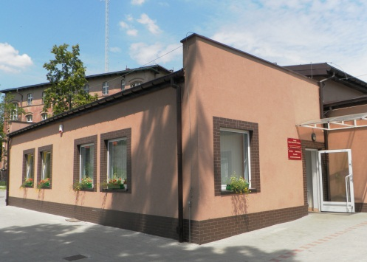

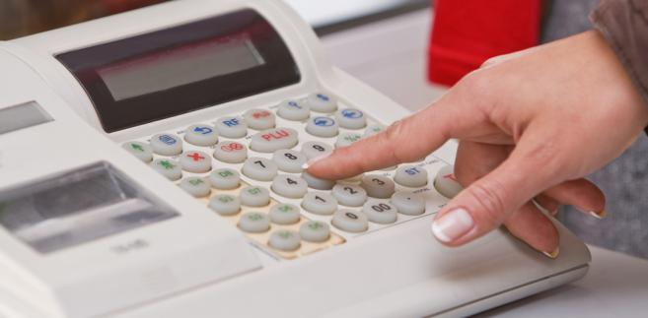

- Nazwa projektu Obsługa kasy fiskalnej
- Termin realizacji  - Miejsce realizacji  - Partner projektu  - Cele projektu  - Oczekiwany rezultat  - Budżet | 9 – 19 grudnia 2011 r.  teren Rudzkiego Zakładu Aktywności Zawodowej  Centrum Kształcenia Praktycznego i Doskonalenia Zawodowego w Rudzie Śląskiej  - pozyskanie nowych umiejętności pozwalających zwiększyć szanse osób niepełnosprawnych na rynku pracy  - obsługa handlowa sklepiku RZAZ przez pracowników niepełnosprawnych  uczestnicy nabędą umiejętności związane z obsługą kasy fiskalnej w zakresie umożliwiającym samodzielną pracę z urządzeniem, w tym: uruchomienie kasy, raportowanie, sporządzanie wyciągów z kasy fiskalnej  Projekt realizowany w ramach budżetu RZAZ ze środków Zakładowego Funduszu Aktywności

